Tema 1. La fi de l’Antic Règim i les revolucions liberals.
Tema 2. Espanya: de l’absolutisme a l’estat liberal.
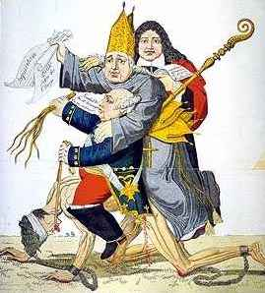
Pregunta 1.
a) Descriviu la imatge. Identifiqueu cada un dels personatges i la seva professió.
b) Creieu que l´autor era partidari de l´Antic Règim? Per què?
c) Raoneu i argumenteu la següent afirmació: "Les idees liberals faran trontollar l´Antic Règim".

2. Com era l’agricultura a l’Antic Règim?

3. Què vol dir monarquia absoluta?

4. A l’Antic Règim la societat era estamental. En quants grups es dividia? Escriu qui pertanyia a cada grup.

5. Quines diferències hi ha entre un estat absolutista i un de liberal?

6. Expliqueu els diferents tipus de sufragi i les característiques de cada un.

